Applicant  申请商 | Name：  名称：
Applicant  申请商 | Address：  地址：
Applicant  申请商 | Contact Person 联络人： |  |  |  | Tel 电话：
Applicant  申请商 | Email： |  |  |  | Fax 传真：
Manufacturer制造商 | Name：  名称：
Manufacturer制造商 | Address：  地址：
Sample Description  样品描述 | Sample Name 产品名称：
Sample Description  样品描述 | Model No. 产品型号：
Sample Description  样品描述 | Item No. 货号：
Sample Description  样品描述 | Material材质（多材质请到第二页填写）：
Product usage产品用途
Contact with foodstuff Features  接触食物特性 | Food Types食品类型： 水 酒类（乙醇＜20%） 酒类（乙醇＞20%）  酸类 油类 干性食物 其它说明：  Temperature食品最高温度：冷冻 室温 40℃ 70℃ 100℃  100℃以上 其它  Time接触食品最长时间： ＜0.5h 0.5-1h 1-2h 2-6h 6-24h  1-3天 ＞3天 其它
Test Item  检测项目及标准  （请双击方框然后点选中） | EU欧盟1935/2004/EC  塑料2002/72/EC& 2007/19/EC  Germany德国LFGB  France法国 DECREE No 2007-766 &DGCCRF |  |  | USA美国FDA  China Food Sanitation Law 中国食品卫生法  Japan Food Sanitation Law 日本食品卫生法  Other tests其它项目：
Service Type  服 务 类 型 | Regular Service 5 working days 正常服务 15个工作日  Express Service (40%Surcharge) 3 working days 加急服务(40%附加费) 3个工作日  Emergency Service(100% Surcharge) 1.5 working days 特急服务(100%附加费) 1.5 个工作日
Report Requirements  报 告 要 求 | Need printed document report需要纸档报告（本公司默认只出具电子版报告）  Chinese Report 中文报告 English Report 英文报告 （两种语言加收200元人民币）  One report of all products 所有产品出一份报告 Report individually分开出报告  One report of all test items 所有检测项目出一份报告 Report individually分开出报告
Signature or Seal 客户签名：  Date 日期： |  |  | 核准：  Date 日期：
Remark备注：
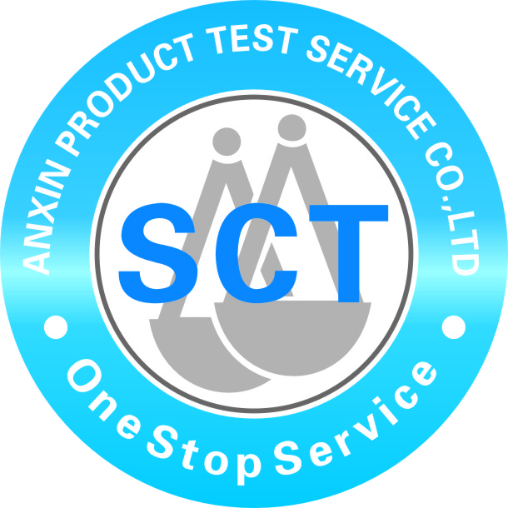

Foodstuff Contact Part List
与食品接触部位清单
No.  序号 | Part name  部位名称 | Material  材质 | Test Item  申请检测项目 | Model  型 号 | Description  描述
Remark备注：
ATC-FM-057-03 V01

